**Отчет о проведенных профилактических мероприятий**

**МБОУ «СОШ с.Энгеной»**

В целях профилактики подростковых правонарушений учащимися школы проведена профилактическая беседа на тему: «Правонарушения и ответственность за них». Во время беседы и просмотра презентации учащиеся узнали, что такое правонарушение, преступление и проступок. В ходе беседы учащиеся пришли к выводу, что человек должен руководить собой и отвечать за свои поступки.

Беседа позволила привлечь внимание учащихся к важности соблюдения прав и законов.

03.05. 2024г., психологом Исаковой М.А., была проведена анкетирования для родителей на тему: «Здоровье в семье».

07.05.2024г., проведен семинар- тренинг с педагогами школы на тему: «Профилактика ПАВ в детско-подростковой среде».

13.05. 2024г., был проведен конкурс рисунков среди учащихся 5-7 классов на тему: «Мы выбираем жизнь»

Проведение таких профилактических бесед помогает формировать у детей устойчивое отрицательное отношение к употреблению психоактивных веществ и воспитывать потребность в формировании здорового образа жизни.

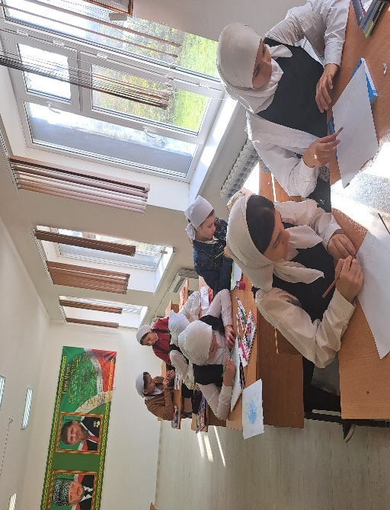 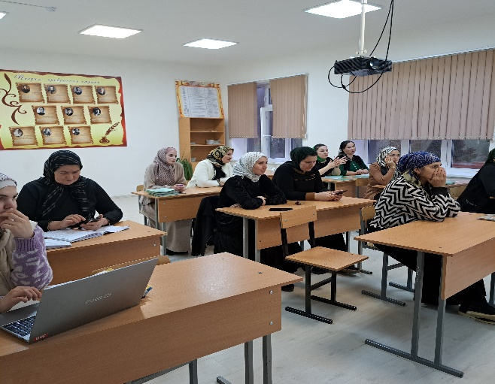

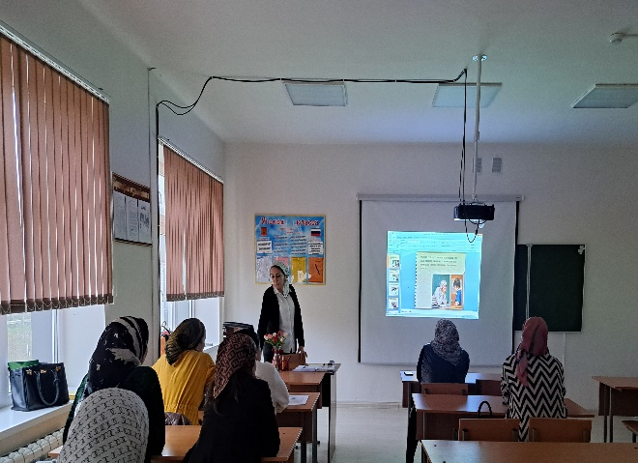 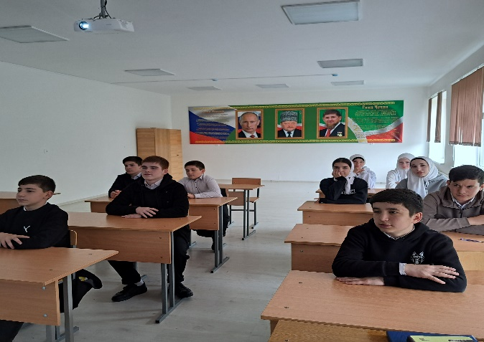

Педагог-психолог Исакова М.А.